Положение о III Всероссийской конференции
«Образование и воспитание в современном мире»


Утверждаю
Маврин И.Е.______________

Желающие принять участие в конференции среди директоров, завучей, методистов, педагогов, преподавателей, учителей, воспитателей, библиотекарей «Образование и воспитание в современном мире» должны направить в электронном виде заполненную заявку участника вместе с материалами конкурса и копией квитанции об оплате организационного взноса по электронной почте ped.rossii@yandex.ru

Организатором выступает Национальный Образовательный Портал «Педагоги России».

Участие в конкурсе БЕСПЛАТНОЕ, участник оплачивает только оформление диплома

Сроки проведения конференции:
Конференция проводится с 1 по 26 июня 2026 года.

Задачи конференции:
- повышение профессионального мастерства педагогов через обобщение и трансляцию педагогического опыта
Участники конференции:
- Принять участие в Конференции могут работники любых образовательных учреждений (дошкольных образовательных учреждений; средних общеобразовательных учреждений; учреждений начального, среднего и высшего профессионального образования; коррекционных образовательных учреждений; учреждений дополнительного образования детей и т.д.).
- Возраст участников не ограничивается, педагогический стаж не учитывается.
- Участие может быть индивидуальным или совместным.

Предмет и содержание конференции:
- Предметом конференции является педагогическая статья с описанием опыта работы, конспект мероприятий, уроков, занятий, дистанционных заданий, экскурсий, прогулок, праздников, любых методических разработок
- Материалы должны иметь образовательный характер и не противоречить общепризнанным научным фактам, этическим нормам и законодательству Российской Федерации.
- Материал должен быть авторским, т.е. разработанным непосредственно участником конкурса.
- Количество участников от одного образовательного учреждения не ограничено.
- Материалы могут быть опубликованы в соавторстве, при этом и автор, и каждый из соавторов, должны оплатить оргвзнос. Наградные документы при этом получает каждый из авторов работы.
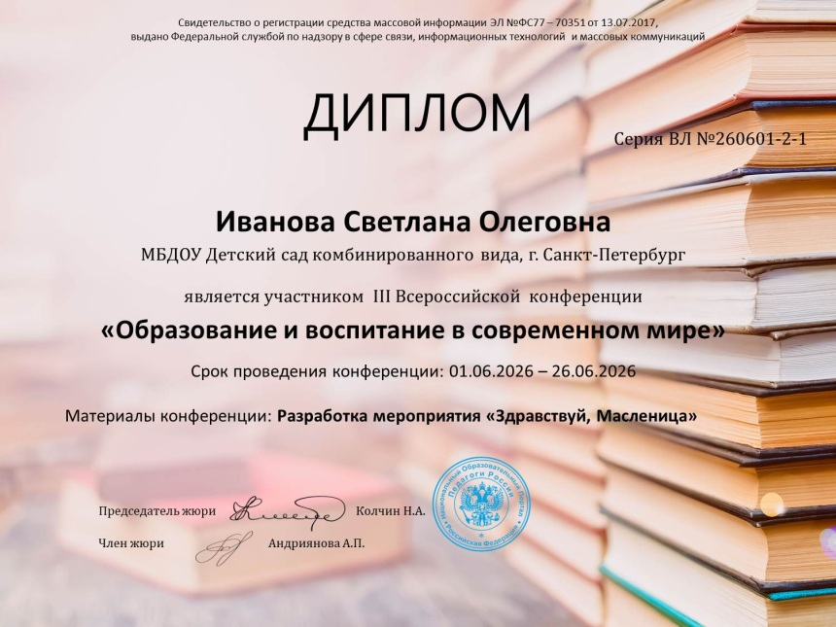
Награждение
- По итогам конференции каждый педагог получает диплом
- Рассылка дипломов осуществляется в электронном виде на адрес электронной почты, указанный в заявке на участие в конференции, в течение 2 рабочих дней после получения вашей работы.

Оплата организационного взноса
Конкурс организуется на бесплатной основе. Участники оплачивают только организационный взнос, который включает в себя расходы на изготовление наградных документов (дипломов) и техническую поддержку сайта. Организационный взнос оплачивается за каждый диплом.

Для участия в конференции необходимо направить:
- Заявку на участие в конференции.
- Материалы конференции
- Копию квитанции об оплате оргвзноса за изготовление диплома - 200 рублей. Участник производит оплату по реквизитам, указанным в положении в день отправки материалов. Если работа выполнена в соавторстве, то оплата производится за каждого автора, и каждый педагог получает индивидуальный диплом.
Материалы принимаются в электронном варианте по электронной почте с пометкой «На конференцию».
Заявка участника Всероссийской конференции
«Образование и воспитание в современном мире»
Фамилия, имя, отчество (полностью)
Краткое наименование Вашей организации, город (населенный пункт)
Должность
Название работы
Электронный адрес для отправки диплома
Телефон мобильный

Заявка участника направляется в электронном виде вместе с материалами и копией квитанции об оплате организационного взноса по электронной почте ped.rossii@yandex.ru

Контактная информация:
Национальный Образовательный Портал «Педагоги России»
E-mail: ped.rossii@yandex.ru
Сайт: http://pedagogirussia.ru

Платежные реквизиты для оплаты орг. взноса на изготовление диплома:
Для оплаты по QR коду нужно зайти в мобильное приложение банка

Оплата производится в день отправки материалов
Получатель платежа: ИП Маврин Иван Евгеньевич
ИНН/ КПП 595701257861
Расчетный счет № 4080 2810 5000 0741 6569Банк: АО «ТБанк»
БИК: 044525974
Корреспондентский счет: 3010 1810 1452 5000 0974
Назначение платежа: Диплом
Оплату необходимо производить на счет организации

Как произвести оплату через сбербанк онлайн на счет:
Платеж по реквизитам
- Вводите ИНН получателя 595701257861
- Водите расчетный счет получателя 4080 2810 5000 0741 6569
- Вводите БИК 044525974
- Наименование организации ИП Маврин И.Е.
- Вводите КПП 0
- В назначении платежа пишете слово ДИПЛОМ и фамилию участника
- Вводите сумму перевода
- Нажимаете оплатить

